realme 8 oraz 8 Pro. Nowa średnia półka już 8 kwietnia zadebiutuje w Polsce
- realme ujawniło Polską datę premiery serii 8 – kolejnej generacji popularnych smartfonów ze średniej półki. Już 8 kwietnia oferta producenta poszerzy się o modele realme 8 oraz 8 Pro, a także o towarzyszące im akcesoria;
- realme 8 Pro wyposażony został w poczwórny aparat z przełomowym sensorem Samsung ISOCELL HM2 o rozdzielczości 108 MP, dla którego zaprojektowane zostały zupełnie nowe tryby fotograficzne. Smartfon reprezentuje również zupełnie nowe podejście do wzornictwa urządzeń realme. Jest lekki, smukły, niezwykle poręczny, wyposażony w ekran sAMOLED oraz baterię z ładowaniem SuperDart Charge 50 W;
- W modelu realme 8 znajdziemy pojemną baterią 5000 mAh z ładowanie Dart Charge 30 W, poczwórny aparat z sensorem 64 MP oraz ekran sAMOLED – wszystko w zaskakująco przystępnej cenie;
- 8 kwietnia zadebiutują również nowe akcesoria. Zegarek realme Watch S Pro z modułem GPS oraz ekranem AMOLED i bezprzewodowe słuchawki realme Buds Air 2, w stworzenie których zaangażowany był zespół The Chainsmokers.

Warszawa, 26 marca 2021 r. – Nowe smartfony i akcesoria od realme zadebiutują w Polsce już 8 kwietnia o godzinie 11:00. Wydarzenie będzie można obejrzeć online, a więcej szczegółów na temat samej premiery poznamy już niebawem.
Motywem przewodnim smartfonów serii 8 jest hasło Uchwyć Nieskończoność (z ang. Capture Infinity). Debiutują więc rozwiązania fotograficzne, które mocno skracają dystans dzielący średnią półkę od flagowców. Nowe wzornictwo podkreśla lekkość i smukłość serii 8 – dzięki czemu najnowsze smartfony od realme świetnie leżą w dłoni.
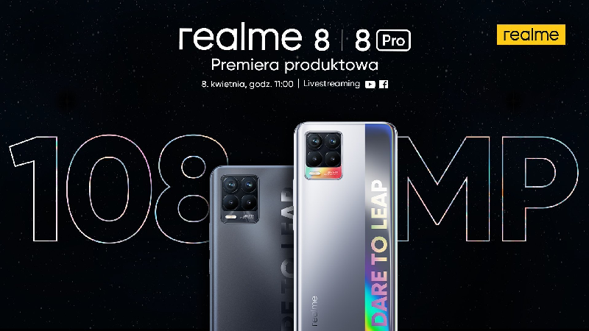
Fotograficzny przełom na każdą kieszeń
Fotograficznym sercem nowego poczwórnego aparatu w realme 8 Pro jest sensor Samsung ISOCELL HM2 o rozdzielczości 108 MP. Przesłona f/1.88 oraz technologia łączenia 9 pikseli w 1 pozwala na uzyskanie wysokiej jakości zdjęć w bardziej kapryśnych warunkach oświetleniowych. Sprawia to, że możliwości fotograficzne smartfona ze średniej półki znacznie zbliżają się do tego, co do tej pory oferowały jedynie flagowce.
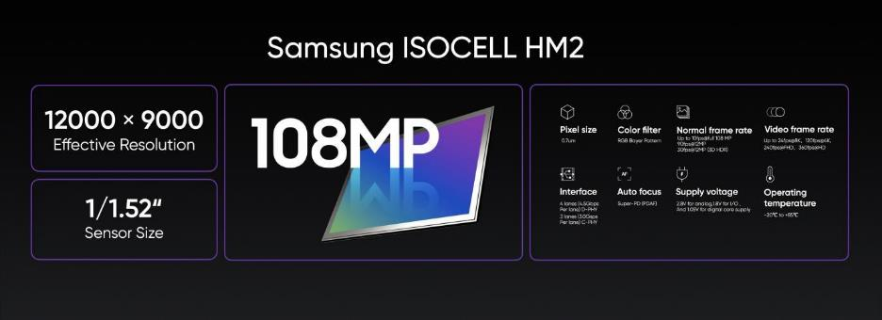
Zastosowane przez realme nowe algorytmy pozwalają też na wykorzystanie ogromnej rozdzielczości oferowanej przez matrycę 108 MP, aby skompensować szczegóły tracone zwykle przy robienia zdjęć z cyfrowym zoomem. Technologia In-sensor Zoom (x3) pozwala uchwycić więcej detali. Smartfon wykonuje aż 8 zdjęć – jedno po drugim, w bardzo krótkim czasie – następnie łączy je i optymalizuje jakość finalnej fotografii, wyostrzając detale.
Nowy sensor pozwala też uzyskać zdjęcie o rozdzielczości maksymalnej aż 12000 x 9000 pikseli (w dedykowanym trybie). Wspomniane już łącznie 9 pikseli w 1, w połączeniu z zaawansowanym oprogramowaniem, pozwala na co dzień cieszyć się bardzo dobrym trybem automatycznym. Choć dla prawdziwych koneserów fotografii smartfonowej realme zostawiło również manualny tryb PRO.
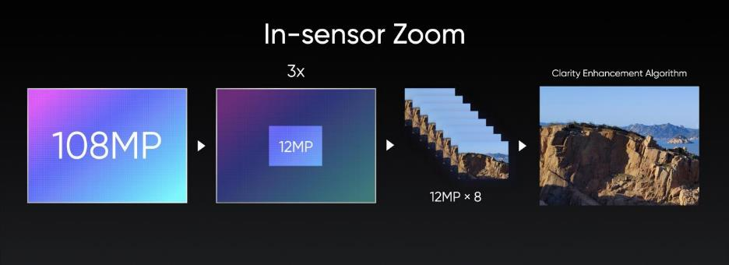
Fotografia gwiezdna i świat miniatur
realme 8 Pro jest pierwszym smartfonem na świecie, który umożliwi fotografowanie gwiazd z efektem time-lapse. Udoskonalony dla serii 8 tryb fotografii nocnego nieba od realme (Starry Mode) wykorzysta 30 zdjęć wykonanych w ciągu 480 sekund, tworząc fascynujące, ruchome ujęcie.
Kolejnym interesującym trybem fotograficznym w modelu 8 Pro jest Tilt-Shift, dający niesamowity, choć odrealniony, efekt tzw. miniaturowego świata. Używając go np. do uwiecznienia architektury czy pejzażu możemy uzyskać wrażenie, że fotografowaliśmy makietę, a nie otaczająca nas rzeczywistość. realme 8 Pro pozwoli na wykorzystywanie tego efektu także w trybie poklatkowym (Tilt-shift Time-lapse).
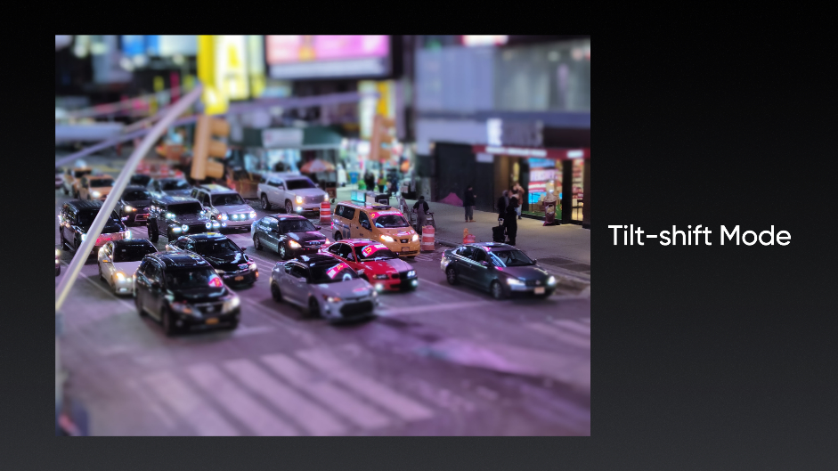
W smartfonach serii 8 pojawią się także interesujące filtry odpowiadające na potrzeby fanów selfie: Neon Portrait, Dynamic Bokeh Portrait oraz AI Color Portrait.
Szybkie ładowanie i poręczność
Smartfony z serii 8 cechuje nowoczesny design, który łączy estetykę z komfortem trzymania smartfona w dłoni. realme 8 Pro waży zaledwie 176 g i ma 8.1 mm grubości. Można go pewnie chwycić, a faktura obudowy gwarantuje, że smartfon nie ślizga się nawet w wilgotnej dłoni. Urządzenie trafi do sklepów w dwóch wariantach kolorystycznych – Infinite Blue oraz Infinite Black.
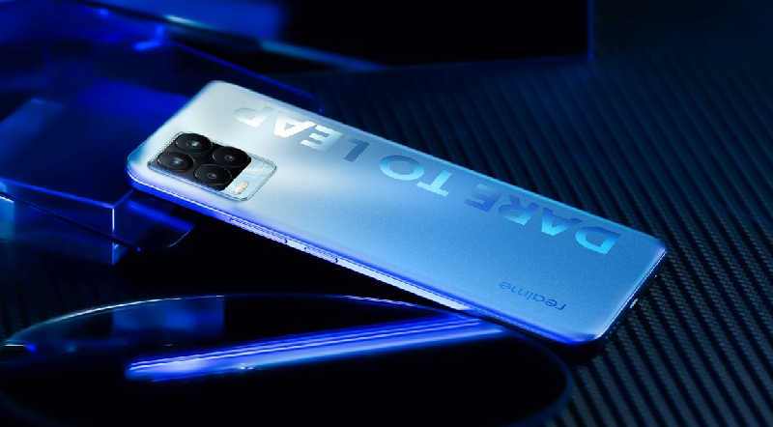
Ośmiordzeniowy układ Qualcomm Snapdragon 720G wspierany przez układ graficzny Adreno 618 zapewnia dobrą wydajność urządzenia m.in. w grach mobilnych czy intensywnym korzystaniu z aplikacji i multimediów. Producent wyposażył smartfon w wyświetlacz sAMOLED 6,4” FHD+, w którym czytnik biometryczny ukryty jest bezpośrednio pod taflą ekranu.
Urządzenie zaoferuje baterię o pojemności 4500 mAh z ładowaniem w standardzie SuperDart Charge 50 W, która ładuje się od 0 do 100% w 47 minut. W Polsce smartfon zadebiutuje w dwóch wersjach pojemnościowych: 6 GB RAM + 128 GB pamięci wewnętrznej oraz 8 GB RAM + 128 GB pamięci wewnętrznej. Nie zabrakło płatności NFC, złącza 3,5 mm mini-jack, czy funkcjonalności Dual SIM z dodatkowym slotem na kartę pamięci.
realme 8 – ekran sAMOLED w niedrogim smartfonie
Drugi smartfon z serii 8 wykorzystuje gamingowy procesor MediaTek Helio G95, wspierany przez baterię o pojemności 5000 mAh z ładowaniem Dart Charge 30 W. Za funkcje fotograficzne odpowiada poczwórny aparat z 64 MP sensorem OV64B.
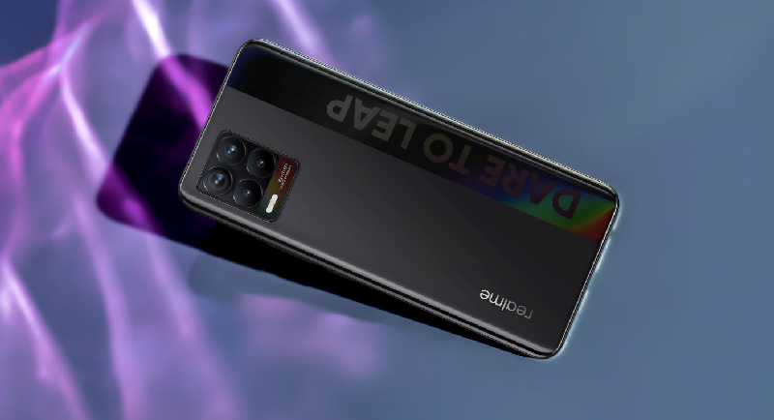
Nowością w tym segmencie cenowym jest rewelacyjny wyświetlacz sAMOLED 6,4” FHD+, podobnie jak w przypadku modelu realme 8 Pro, wyposażony w czytnik biometryczny pod taflą ekranu. realme 8 również obsłuży płatności zbliżeniowe NFC, ma dual SIM z dedykowanym trzecim slotem na kartę pamięci. Można też podłączyć do niego klasyczne słuchawki, dzięki złączu 3,5 mm mini-jack.
Urządzenie dostępne będzie w dwóch wersjach pojemnościowych: 4 + 64 GB oraz 6 + 128 GB. Warianty kolorystyczne to Cyber Silver oraz Cyber Black. Wizualnie, model realme 8 nawiązuje do 8 Pro – wyróżnia się smukłą obudową (7,99 mm grubości) i wagą zaledwie 177 g.
Nowe akcesoria od realme
8 kwietnia zadebiutują również akcesoria towarzyszące nowym smartfonom. Polacy już wkrótce będą mogli kupić zegarek realme Watch S Pro, który w segmencie niedrogich urządzeń typu Smart Watch zaoferuje rozwiązania znane z wyższej półki. Jest on wyposażony w moduł GPS, ekran AMOLED oraz dzięki wykorzystaniu elementów ze stali nierdzewnej jest również atestowany na wodoodporność do 50 m.
Ofertę uzupełnią nowe słuchawki bezprzewodowe realme Buds Air 2 z redukcją szumów (ANC), które powstały w ramach współpracy realme z zespołem muzycznym The Chainsmokers.
Z okazji premiery swoich nowych urządzeń w Polsce realme przeprowadzi również konkurs w formacie Giveaway, w którym można będzie zdobyć dużo cennych nagród. Szczegóły konkursu zostaną ujawnione bliżej terminu premiery.

Dodatkowe informacje:
- Link do kanału YT – premiera produktowa serii 8, 8 kwietnia o godzinie 11:00: https://www.youtube.com/watch?v=xaYfm3hFk4Y
- Materiały graficzne realme 8: https://bit.ly/r8_mediapack
- Materiały graficzne realme 8 Pro: https://bit.ly/r8pro_mediapack

Kontakt dla mediów:

Natalia Malinowska  PR Specialist  Mobile: +48 666 300 054  Email: n.malinowska@planetpartners.pl | Michał Chrobot  PR Consultant  Mobile: +48 721 545 911  Email: m.chrobot@planetpartners.pl
O marce realme:
realme to marka technologiczna, którą 4 maja 2018 r. stworzył Sky Li. Ambicją realme jest wyznaczenie trendów i dostarczanie młodym ludziom produktów, gwarantujących niezapomniane wrażenia. Smartfony oraz urządzenia IoT od realme wyróżniają się nie tylko designem czy wydajnością, ale również przystępnymi cenami.
W globalnym zestawieniu smartfonowych marek realme zajmuje 7. miejsce i jest obecnie najszybciej rozwijającym się producentem. Marka jest obecna w 61 krajach, a na 13 rynkach należy do ścisłego TOP 5. We wrześniu 2020 r. pułap sprzedanych smartfonów realme sięgnął 50 mln urządzeń. W Polsce realme obecne jest od kwietnia 2020 roku.
- Strona WWW: realme.com/pl/
- YouTube: realme Polska
- Facebook: facebook.com/realmePolska
- Instagram: instagram.com/realme.polska/

